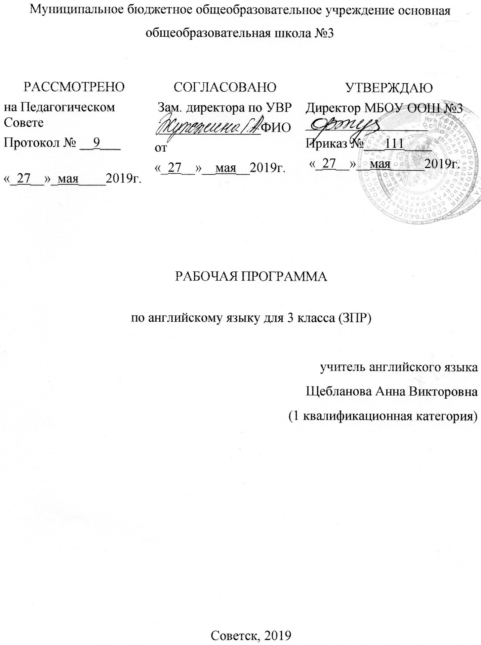

Содержание:
- Планируемые результаты ………………………………….3 - 6
- Содержание обучения …………………………………….. 7
- Тематическое планирование ……………………………... 8 - 11

1. Планируемые результаты
Личностные результаты.
В процессе воспитания выпускник начальной школы достигнет определённых личностных результатов в освоении учебного предмета «Иностранный язык» в начальной школе.
1. Воспитание гражданственности, патриотизма, уважения к правам, свободам и обязанностям человека:
2. Воспитание нравственных чувств и этического сознания:
3. Воспитание уважения к культуре народов англоязычных стран
4. Воспитание ценностного отношения к прекрасному, формирование представлений об эстетических идеалах и ценностях (эстетическое воспитание):
5. Воспитание трудолюбия, творческого отношения к учению, труду, жизни
6. Формирование ценностного отношения к здоровью и здоровому образу жизни
7. Воспитание ценностного отношения к природе, окружающей среде (экологическое воспитание)
Метапредметные результаты
Метапредметные результаты в данном курсе достигаются главным образом благодаря развивающему аспекту иноязычного образования.
У младших школьников будут развиты:
1. Положительное отношение к предмету и мотивация к дальнейшему овладению ИЯ
2. Языковые и речемыслительные способности, психические функции и процессы
3. Специальные учебные умения и универсальные учебные действия
Предметные результаты
В процессе овладения социокультурным (познавательным) аспектом выпускник научится:
В говорении ученик научится:
- вести и поддерживать элементарный диалог: этикетный, ди; лог-расспрос, диалог-побуждение, диалог — обмен мнениями;
кратко описывать и характеризовать предмет, картинку, персонаж;
- рассказывать о себе, своей семье, друге, школе, родном крае, стране и т. п. (в пределах тематики начальной школы).
- воспроизводить наизусть небольшие произведения детского фольклора: рифмовки, стихотворения, песни;
- кратко передавать содержание прочитанного/услышанного текста; выражать отношение к прочитанному/услышанному.
В аудировании:
- понимать основную информацию услышанного;
- извлекать конкретную информацию из услышанного;
- понимать детали текста;
- вербально или невербально реагировать на услышанное.
В чтении овладеет техникой чтения, то есть научится читать:
- читать небольшие тексты различных типов, применяя разные стратегии, обеспечивающие понимание основной идеи текста,
полное понимание текста и понимание необходимой (запрашиваемой) информации;
- читать и понимать содержание текста на уровне значения, то есть сумеет на основе понимания связи между членами простых
предложений ответить на вопросы по содержанию текста;
- определять значения незнакомых слов по:
- знакомым словообразовательным элементам (приставки, суффиксы) и по известным составляющим элементам сложных слов;
- аналогии с родным языком;
- конверсии;
- контексту;
- иллюстративной наглядности;
• пользоваться справочными материалами (англо-русским словарём, лингвострановедческим справочником) с применением знаний алфавита и транскрипции.
В письме научится:
- правильно списывать;
- выполнять лексико-грамматические упражнения;
- делать записи (выписки из текста);
- делать подписи к рисункам;
- отвечать письменно на вопросы;
- писать открытки-поздравления с праздником и днём рождения (объём 15—20 слов);
- писать личные письма в рамках изучаемой тематики (объём 30—40 слов) с опорой на образец.
Освоение АООП НОО с учетом специфики содержания предметных областей
включает освоенные обучающимися знания и умения, специфичные для каждой предметной области, готовность их применения.
С учетом индивидуальных возможностей и особых образовательных
потребностей обучающихся с ЗПР предметные результаты должны отражать:
Иностранный язык:
1) приобретение начальных элементарных навыков восприятия устной и
письменной речи на иностранном языке на основе своих речевых возможностей и потребностей;
2) освоение начальных лингвистических представлений, необходимых для
восприятия на элементарном уровне устной и письменной речи на иностранном языке,
3) сформированность основ дружелюбного отношения и толерантности к
носителям другого языка на основе знакомства с жизнью своих сверстников в других странах, с детским фольклором и доступными образцами детской художественной литературы.

2. Содержание обучения английскому языку в 3 классе
Раздел | Тема раздела | Содержание раздела
1 | Я и моя семья | Члены семьи, их имена и черты характера. Любимые занятия членов семьи. Обязанности членов семьи, их взаимоотношения и работа по дому. Любимая еда. (15 ч.)
2 | Я и мои друзья.  Знакомство. | Мои друзья, что умеют делать. Совместные игры, любимые занятия. Знакомство со сверстниками и взрослыми, приветствие, прощание. (13 ч.)
3 | Мир моих увлечений | Игрушки, песни. Любимые игры и занятия. Зимние и летние виды спорта, занятия различными видами спорта. (9 ч.)
4 | Мир вокруг меня | Домашние питомцы. Любимые животные. Что умеют делать животные. (14 ч.)
5 | Погода.  Времена года. Путешествия. | Виды транспорта.  (2 ч.)
6 | Страна/страны изучаемого языка и родная страна. | Названия континентов, стран и городов. Описание местности.  Достопримечательности: скульптуры сказочных героев.  Национальный праздник (День благодарения). Рождество и Новый год: герои рождественского и новогоднего праздника, их черты характера и любимые занятия, новогодние костюмы.  Коренные американцы и предметы их быта. (15 ч.)
Итого |  | 68 ч.

3. Тематическое планирование
№ урока | Тема урока | Количество часов
1 | Привет, Хелен! Привет, Майк! | 1
2 | Мне нравится Минни! | 1
3-4 | Я хороший! | 2
5 | Хенни Пенни, ты привлекатель-  ный! | 1
6-7 | Ангелина талантливая балерина! | 2
8 | Ангелина любит танцевать. | 1
9 | Время поиграть. | 1
10-11 | Орд любит рисовать. | 2
12-13 | Кесси не монстр. | 2
14 | Я люблю стихи Матушки Гусыни. | 1
15 | Контрольная работа №1. Звуки. Аудирование. | 1
16 | Мы друзья. | 1
17 | Чарли хороший! | 1
18 | Его имя – Тедди. | 1
19 | Я люблю английский! | 1
20-21 | Это английский алфавит. | 2
22 | Test | 1
23 | Давай поиграем! | 1
24 | Иззи-это животное? | 1
25 | Ты хорошо играешь в футбол? | 1
26 | Это маленькая индейская девочка. | 1
27-28 | В моей деревне есть река. | 2
29 | Контрольная работа №2. В деревне. Чтение. | 1
30 | Кто ты? | 1
31-32 | Я рождественский эльф! | 2
33 | Я Питер Пэн! | 1
34 | Венди и её семья. | 1
35 | У меня хорошая семья. | 1
36 | У Питера Пэна нет мамы. | 1
37-38 | У тебя есть сестра? | 2
39 | Какие они? | 1
40-41 | Сегодня Пятница. | 2
42 | Давай поплывем на корабле! | 1
43 | Я могу летать! | 1
44 | Ты умеешь плавать? | 1
45 | Мы умеем кататься на скейтборде хорошо. | 1
46 | Контрольная работа №3. О себе. Письмо. | 1
47 | На острове есть пещера? | 1
48 | Они хорошие друзья! | 1
49-50 | Кто они? | 2
51 | Делаем свою книгу! | 1
52 | Есть ли там фламинго? | 1
53 | На острове есть пещера? | 1
54-55 | Они хорошие друзья! | 2
56-57 | Ты живешь в доме? | 2
58 | Ты любишь яблоки? | 1
59 | Венди любит красный цвет? | 1
60-61 | Венди любит плавать? | 2
62 | Хелен любит читать? | 1
63 | Пираты преследуют индейцев! | 1
64 | Питер Пэн играет на дудочках! | 1
65 | Контрольная работа №4. Хобби. Говорение. | 1
66 | Венди хорошо готовит? | 1
67 | Твоя мама рассказывает тебе сказки? | 1
68 | Что ты любишь? | 1

